

**Colégio Leonardo da Vinci**

**Aluno: _______________________________________________________________________**

**ATIVIDADES DE REFORÇO – 2ª SÉRIE**

**SEMANA 1**



|  |
| --- |
| LÍNGUA PORTUGUESA |

Questão 1

**1**. (PUC-SP) No trecho que a seguir transcrevemos, há vários pronomes.

"Com esta história eu vou me sensibilizar, e bem sei que cada dia é um dia roubado da morte. Eu não sou um intelectual, escrevo com o corpo. E o que escrevo é uma névoa úmida."

Identifique, nele, dois pronomes demonstrativos, um pronome pessoal do caso reto e um pronome pessoal do caso oblíquo.

Questão 2.

(Mackenzie) A colocação do pronome oblíquo está incorreta em:

a) Para não aborrecê-lo, tive de sair.  
b) Quando sentiu-se em dificuldade, pediu ajuda.  
c) Não me submeterei aos seus caprichos.  
d) Ele me olhou algum tempo comovido.  
e) Não a vi quando entrou.

Questão 3

(PUC-MG) Encontramos pronome indefinido em:

a) "Muitas horas depois, ela ainda permanecia esperando o resultado."  
b) "Foram amargos aqueles minutos, desde que resolveu abandoná-las."  
c) "A nós, provavelmente, enganariam, pois nossa participação foi ativa."  
d) "Havia necessidade de que tais ideias ficassem sepultadas."  
e) "Sabíamos o que você deveria dizer-lhe ao chegar da festa."

Questão 4

(UFRJ) Numa das frases, está usado indevidamente um pronome de tratamento. Assinale-a:

a) Os Reitores das Universidades recebem o título de Vossa Magnificência.  
b) Sua Excelência, o Senhor Ministro, não compareceu à reunião.  
c) Senhor Deputado, peço a Vossa Excelência que conclua a sua oração.  
d) Sua Eminência, o Papa Paulo VI, assistiu à solenidade.  
e) Procurei o chefe da repartição, mas Sua Senhoria se recusou a ouvir as minhas explicações.

Questão 5

(PUC) Na frase: "Chegou Pedro, Maria e o seu filho dela", o pronome possessivo está reforçado para:

a) ênfase  
b) elegância e estilo  
c) figura de harmonia  
d) clareza

|  |
| --- |
| LITERATURA |

Questão 1

**(Enem)**

Soneto

Já da morte o palor me cobre o rosto,  
Nos lábios meus o alento desfalece,  
Surda agonia o coração fenece,  
E devora meu ser mortal desgosto!

Do leito embalde no macio encosto  
Tento o sono reter!... já esmorece  
O corpo exausto que o repouso esquece...  
Eis o estado em que a mágoa me tem posto!

O adeus, o teu adeus, minha saudade,  
Fazem que insano do viver me prive  
E tenha os olhos meus na escuridade.

Dá-me a esperança com que o ser mantive!  
Volve ao amante os olhos por piedade,  
Olhos por quem viveu quem já não vive!

AZEVEDO, A. Obra completa. Rio de Janeiro: Nova Aguilar, 2000.

O núcleo temático do soneto citado é típico da segunda geração romântica, porém configura um lirismo que o projeta para além desse momento específico. O fundamento desse lirismo é

a) a angústia alimentada pela constatação da irreversibilidade da morte.  
b) a melancolia que frustra a possibilidade de reação diante da perda.  
c) o descontrole das emoções provocado pela autopiedade.  
d) o desejo de morrer como alívio para a desilusão amorosa.  
e) o gosto pela escuridão como solução para o sofrimento.

Questão 2.

## (Enem)

No trecho abaixo, o narrador, ao descrever a personagem, critica sutilmente um outro estilo de época: o Romantismo.

“Naquele tempo contava apenas uns quinze ou dezesseis anos; era talvez a mais atrevida criatura da nossa raça, e, com certeza, a mais voluntariosa. Não digo que já lhe coubesse a primazia da beleza, entre as mocinhas do tempo, porque isto não é romance, em que o autor sobredoura a realidade e fecha os olhos às sardas e espinhas; mas também não digo que lhe maculasse o rosto nenhuma sarda ou espinha, não. Era bonita, fresca, saía das mãos da natureza, cheia daquele feitiço, precário e eterno, que o indivíduo passa a outro indivíduo, para os fins secretos da criação.”

ASSIS, Machado de. Memórias Póstumas de Brás Cubas. Rio de Janeiro: Jackson,1957.

A frase do texto em que se percebe a crítica do narrador ao romantismo está transcrita na alternativa:

a) “… o autor sobredoura a realidade e fecha os olhos às sardas e espinhas …”  
b) “… era talvez a mais atrevida criatura da nossa raça …”  
c) “Era bonita, fresca, saía das mãos da natureza, cheia daquele feitiço, precário e eterno, …”  
d) “Naquele tempo contava apenas uns quinze ou dezesseis anos … “  
e) “… o indivíduo passa a outro indivíduo, para os fins secretos da criação.”

Questão 3

## (Mackenzie)

A natureza, nessa estrofe:

“Do tamarindo a flor abriu-se, há pouco,  
Já solta o bogari mais doce aroma!  
Como prece de amor, como estas preces,  
No silêncio da noite o bosque exala.”

Gonçalves Dias

Obs.:

tamarindo = árvore frutífera; o fruto dessa mesma planta  
bogari = arbusto de flores brancas

a) é concebida como uma força indomável que submete o eu lírico a uma experiência erótica instintiva.  
b) expressa sentimentos amorosos.  
c) é representada por divindade mítica da tradição clássica.  
d) funciona apenas como quadro cenográfico para o idílio amoroso.  
e) é recriada objetivamente, com base em elementos da fauna e da flora nacionais.

Questão 4

**(Enem)**

TEXTO A

Canção do exílio

Minha terra tem palmeiras,  
Onde canta o Sabiá,  
As aves, que aqui gorjeiam,  
Não gorjeiam como lá.

Nosso céu tem mais estrelas,  
Nossas várzeas tem mais flores,  
Nossos bosques tem mais vida,  
Nossa vida mais amores.

[...]

Minha terra tem primores,  
Que tais não encontro eu cá;  
Em cismar - sozinho, à noite -  
Mais prazer eu encontro lá;  
Minha terra tem palmeiras  
Onde canta o Sabiá.

Não permita Deus que eu morra,  
Sem que eu volte para lá;  
Sem que desfrute os primores  
Que não encontro por cá;  
Sem qu'inda aviste as palmeiras  
Onde canta o Sabiá.

DIAS, G. Poesia e prosa completas. Rio de Janeiro: Aguilar, 1998.

TEXTO B

Canto de regresso à Pátria

Minha terra tem palmares  
Onde gorjeia o mar  
Os passarinhos daqui  
Não cantam como os de lá

Minha terra tem mais rosas  
E quase tem mais amores  
Minha terra tem mais ouro  
Minha terra tem mais terra

Ouro terra amor e rosas  
Eu quero tudo de lá  
Não permita Deus que eu morra  
Sem que volte para lá

Não permita Deus que eu morra  
Sem que volte pra São Paulo  
Sem que eu veja a Rua 15  
E o progresso de São Paulo

ANDRADE, O. Cadernos de poesia do aluno Oswald. São Paulo: Círculo do Livro. s/d.

Os textos A e B, escritos em contextos históricos e culturais diversos, enfocam o mesmo motivo poético: a paisagem brasileira entrevista a distância. Analisando-os, conclui-se que:

a) o ufanismo, atitude de quem se orgulha excessivamente do país em que nasceu, e o tom de que se revestem os dois textos.  
b) a exaltação da natureza é a principal característica do texto B, que valoriza a paisagem tropical realçada no texto A.  
c) o texto B aborda o tema da nação, como o texto A, mas sem perder a visão crítica da realidade brasileira.  
d) o texto B, em oposição ao texto A, revela distanciamento geográfico do poeta em relação à pátria.  
e) ambos os textos apresentam ironicamente a paisagem brasileira.

Ver Resposta

Questão 5

## (Enem)

O sertão e o sertanejo

Ali começa o sertão chamado bruto. Nesses campos, tão diversos pelo matiz das cores, o capim crescido e ressecado pelo ardor do sol transforma-se em vicejante tapete de relva, quando lavra o incêndio que algum tropeiro, por acaso ou mero desenfado, ateia com uma faúlha do seu isqueiro. Minando surda na touceira, queda a vida centelha. Corra daí a instantes qualquer aragem, por débil que seja, e levanta-se a língua de fogo esguia e trêmula, como que a contemplar medrosa e vacilante os espaços imensos que se alongam diante dela. O fogo, detido em pontos, aqui, ali, a consumir com mais lentidão algum estorvo, vai aos poucos morrendo até se extinguir de todo, deixando como sinal da avassaladora passagem o alvacento lençol, que lhe foi seguindo os velozes passos. Por toda a parte melancolia; de todos os lados éticas perspectivas. É cair, porém, daí a dias copiosa chuva, e parece que uma varinha de fada andou por aqueles sombrios recantos a traçar às pressas jardins encantados e nunca vistos. Entra tudo num trabalho íntimo de espantosa atividade. Transborda a vida.

TAUNAY, A. Inocência. São Paulo: Ática, 1999 (adaptado).

O romance romântico teve fundamental importância na formação da ideia de nação. Considerando o trecho acima, é possível reconhecer que uma das principais e permanentes contribuições do Romantismo para construção da identidade da nação é a:

a) possibilidade de apresentar uma dimensão desconhecida da natureza nacional, marcada pelo subdesenvolvimento e pela falta de perspectiva de renovação.

b) consciência da exploração da terra pelos colonizadores e pela classe dominante local, o que coibiu a exploração desenfreada das riquezas naturais do país.

c) construção, em linguagem simples, realista e documental, sem fantasia ou exaltação, de uma imagem da terra que revelou o quanto é grandiosa a natureza brasileira.

d) expansão dos limites geográficos da terra, que promoveu o sentimento de unidade do território nacional e deu a conhecer os lugares mais distantes do Brasil aos brasileiros.

e) valorização da vida urbana e do progresso, em detrimento do interior do Brasil, formulando um conceito de nação centrado nos modelos da nascente burguesia brasileira.

|  |
| --- |
| LÍNGUA INGLESA |

Questão 1

Marque a alternativa que contém a estrutura correta do Present Perfect Continuous.

1. Have/has + been + sujeito
2. Sujeito + have/has + been + verbo principal + ing
3. Sujeito + had + been + verbo principal + ing
4. Sujeito + have/has + been + verbo principal

Questão 2

Passe a frase abaixo para as formas negativa e interrogativa.

I have been teaching you.

________________________________________________________________________________________________________________________________________________

Questão 3

Aplique a forma ING nos verbos abaixo.

1. Eat _________________________
2. Do _________________________
3. Plan _________________________
4. Smoke _________________________

Questão 4

Qual das alternativas abaixo **NÃO** está escrita no Present Perfect Continuous?

1. How long have they been dating?
2. We have been waiting for this moment for about all our lives.
3. I have already been in Washington.
4. They have been dancing all night.

Questão 5

Complete as frases com o Present Perfect Continuous dos verbos entre parênteses.

1. How long _________________________ (you-live) in Paris?
2. My sister ________________________ (teach) since last year.
3. They __________________________ (sing) all night.
4. I _________________________ (study) every weekends.

|  |
| --- |
| ARTE |

Questão 1

O que foi realmente o Barroco no Brasil?

____________________________________________________________________________________________________________________________________________________________________________________________________________________________________________________________________________________________________________________________________________________________________________________________________________________________________________________________________________________

Questão 2

Faça um comentário sobre o contexto histórico do Barroco Brasileiro.

________________________________________________________________________________________________________________________________________________________________________________________________________________________________________________________________________________________________________________________________________________________________________________________________________________________________________________

Questão 3

Cite as características do Barroco no Brasil.

____________________________________________________________________________________________________________________________________________________________________________________________________________________________________________________________________________________________________________________________________

Questão 4

Quais os principais autores do Barroco no Brasil?

____________________________________________________________________________________________________________________________________________________________________________________________________________________________________________________________________________________________________________________________________

Questão 5

Qual o conceito da pintura Barroca no Brasil?

________________________________________________________________________________________________________________________________________________________________________________________________________________________________________________________________________________________________________________________________________________________________________

|  |
| --- |
| ED. FÍSICA |

**Questão 1**

Assinale **V** ou **F** para as seguintes afirmações.

( ) Todo exercício físico é considerada uma atividade física.

( ) A educação física foi criada para um aperfeiçoamento da mente.

( ) Atividade física é qualquer movimento corporal com gasto energético igual ao repouso.

( ) Varrer a casa é uma atividade física.

( ) Exercício físico é repetitivo, programado, planejado e com objetivo.

a) VVFFV b) VFFVV c) FFFVV d) VFVFV e) FFVVF

**Questão 2**

Marque respectivamente a alternativa correta, sobre atividade física e exercício físico. Obs: são dois exemplos para cada.

a) Passear de bicicleta, correr meia maratona, nadar na piscina do clube, musculação.

b) Musculação, correr meia maratona, nadar na piscina do clube, passear de bicicleta.

c) Nadar na piscina do clube, passear de bicicleta, musculação, correr meia maratona.

d) Musculação, correr meia maratona, passear de bicicleta, nadar na piscina do clube.

e) Musculação, nadar na piscina do clube, correr meia maratona, passear de bicicleta.

**Questão 3**

Marque a alternativa incorreta sobre a atividade física moderada ou vigorosa.

a) A intensidade se refere ao ritmo com que a atividade é realizada.

b) A intensidade dos diferentes movimentos varia segundo as pessoas.

c) Segundo o grau de aptidão física da pessoa, a atividade física moderada pode ser uma caminhada forte.

d) A recomendação para adultos e idosos são as mesmas.

e) A atividade física forte inclui correr, pedalar, dançar.

**Questão 4**

A prática de atividade física faz bem para a mente e o corpo. Os benefícios vão muito além de manter ou perder peso. Entre as vantagens para a saúde estão a redução do risco de hipertensão, doenças cardíacas, acidente vascular cerebral, diabetes, câncer de mama e de cólon, depressão e quedas em geral.

Sobre atividade para adultos de 65 anos e mais, analise os itens:

I. Os idosos com pouca mobilidade devem realizar atividades dois dias na semana.

II. Para melhorar o equilíbrio e evitar quedas o idoso deve realizar atividades fortes.

III. Idosos que não podem realizar a quantidade recomendada, deve fazer dentro das suas possibilidades ou evitar as atividades físicas.

Estão CORRETAS as alternativas:

Parte superior do formulário

Parte inferior do formulário

a) I e II, apenas.

b) II e III, apenas.

c) I e III, apenas.

d) Todas estão incorretas.

e) Todas estão corretas.

**Questão 5**

As pessoas entre 5 e 17 anos deveriam realizar pelo menos 150 minutos diários de atividade física forte, POIS quanto mais tempo maiores benefícios.

a) As duas asserções são falsas.

b) A s duas asserções são verdadeiras, e a segunda é uma justificativa correta da primeira.

c) As duas asserções são verdadeiras, porém a segunda não justifica a primeira.

d) A primeira asserção é verdadeira e a segunda é falsa.

e) A primeira asserção é falsa e a segunda é verdadeira

|  |
| --- |
| GEOGRAFIA |

Questão 1

Regiões que apresentam níveis muito elevados de altitude costumam apresentar climas mais frios, em função da menor pressão atmosférica existente nesse tipo de ambiente.

O tipo de relevo que registra a ocorrência dos fenômenos acima apresentados é:

a) Depressões relativas

b) Depressões absolutas

c) Planaltos

d) Cadeias de montanhas

e) Planícies

Questão 2

Os agentes internos do relevo são responsáveis pela criação ou modificação da fisionomia da paisagem. Um desses agentes é provocado por forças no interior da Terra que atuam de forma lenta e prolongada na crosta terrestre. Entre outras consequências, é capaz de produzir deformações, formação de falhas e de dobramentos na superfície, dando origem a diversos tipos de relevo.

Assinale a opção que corresponde ao agente interno do relevo descrito anteriormente.

a) Movimento tectônico.

b) Epirogênese.

c) Vulcanismo.

d) Desmoronamento.

e) Erosão.

Questão 3

Observe a imagem abaixo:

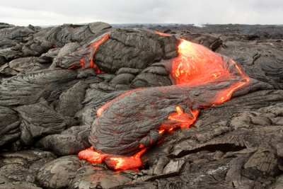

Na composição apresentada, temos a formação do basalto através da solidificação do magma. Sobre essa composição superficial terrestre, podemos que dizer que ela sofre, constantemente, interferências:

a) somente dos agentes endógenos

b) somente dos agentes exógenos

c) dos agentes exógenos e dos processos erosivos

d) dos agentes endógenos e das ações do vulcanismo

e) tanto dos agentes endógenos quanto dos agentes exógenos

Questão 4

Processos físicos, químicos e biológicos associados às ações antrópicas alteram significativamente o relevo.

Observe as figuras a seguir.

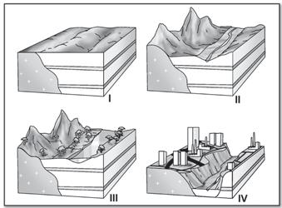

Com base nas figuras e nos conhecimentos sobre gênese e transformação do relevo, é correto afirmar:

a) A figura II mostra que transformação do relevo e diferenças estruturais das rochas são fenômenos sem correlação entre si.

b) Conforme indicam as figuras I a IV, ações antrópicas, tipos de rochas, clima, declividades topográficas e duração dos processos são fatores atuantes na diversificação das formas de relevo.

c) A figura IV mostra que a gênese das formas de relevo está condicionada à dinâmica de apropriação e uso do solo urbano.

d) As figuras I a IV mostram que intemperismo, erosão e cobertura vegetal são irrelevantes na transformação do relevo, cuja dinâmica revela a existência de processos autônomos.

e) Como mostra a figura I, os processos de gênese e transformação do relevo são intensos nas médias e altas vertentes e nulos nas áreas de deposição.

Questão 5

**Água mole em pedra dura**

A maioria das cavernas é formada pela reação química entre a água e a rocha. Tudo começa com as chuvas coletando gás carbônico da atmosfera e do solo. Em contato com a água, o gás forma um ácido capaz de dissolver até pedras impermeáveis e extremamente resistentes à erosão. Esse processo, associado à ação de rios subterrâneos, vai abrindo fendas no solo e, em centenas de milhares de anos, acaba esculpindo imensas galerias. Foi essa corrosão que criou o belo relevo rochoso à direita, na Gruta do Janelão, em Januária, MG. A mesma decomposição geológica gera sais, como o carbonato de cálcio, que são transportados e depositados em outras regiões. Eles, então, dão origem a novas pedras (sic), com na Caverna do Diabo, em Eldorado Paulista, SP. Essas pedras (sic) formam estalactites, quando descem do teto, e estalagmites, quando se erguem do chão.

Superinteressante, maio de 2001. Disponível em: [super.abril.com.br](http://super.abril.com.br/ciencia/surpresas-subterraneas-442123.shtml) [com adaptações].

Sobre o processo de formação das cavernas, descrito acima, assinale o que for correto:

a) é uma consequência da ação endógena de transformação dos relevos, o que é evidenciado no trecho: “esse processo, associado à ação de rios subterrâneos, vai abrindo fendas no solo”.

b) é uma consequência da ação do tectonismo, o que se torna evidente no texto quando esse afirma que “A mesma decomposição geológica gera sais, como o carbonato de cálcio, que são transportados e depositados em outras regiões”.

c) trata-se de uma consequência da ação dos agentes exógenos de transformação do relevo, o que se percebe no seguinte trecho do texto: “em contato com a água, o gás forma um ácido capaz de dissolver até pedras impermeáveis e extremamente resistentes à erosão”.

d) trata-se de um processo que origina novos tipos de relevo, ou seja, é um processo de formação e não de transformação da superfície, o que se faz evidente em: “eles, então, dão origem a novas pedras, como as vistas acima, na Caverna do Diabo, em Eldorado Paulista, SP”.

|  |
| --- |
| HISTÓRIA |

Questão 1

A expansão marítima e comercial empreendida pelos portugueses nos séculos XV e XVI está ligada:

a) aos interesses mercantis voltados para as "especiarias" do Oriente, responsáveis inclusive, pela não exploração do ouro e do marfim africanos encontrados ainda no século XV;

b) à tradição marítima lusitana, direcionada para o "mar Oceano" (Atlântico) em busca de ilhas fabulosas e grandes tesouros;

c) à existência de planos meticulosos traçados pelos sábios da Escola de Sagres, que previam poder alcançar o Oriente navegando para o Ocidente;

d) a diversas casualidades que, aliadas aos conhecimentos geográficos muçulmanos, permitiram avançar sempre para o Sul e assim, atingir as Índias;

e) ao caráter sistemático que assumiu a empresa mercantil, explorando o litoral africano, mas sempre em busca da "passagem" que levaria às Índias

Questão 2

Qual foi o período das Grandes Navegações?

a) Séculos XV-XVI

b) Séculos II-X

c) Séculos XV-XX

d) Séculos XX-XXI

e) Séculos IX-XV

Questão 3

A conexão que o reino português estabeleceu com reinos da costa atlântica do continente africano ao longo dos anos de expansão marítima possibilitou, entre outras coisas:

a) a criação de capitanias hereditárias na costa oeste africana.

b) o desenvolvimento da pecuária nas savanas africanas.

c) a intensiva prospecção de metais preciosos.

d) o desenvolvimento do tráfico negreiro transatlântico.

e) a montagem do sistema de engenhos de açúcar em Benin.

Questão 4

O sistema de administração instituído por Portugal nas regiões que começou a ocupar logo nos anos iniciais de sua expansão marítima foi:

a) a capitania.

b) a Real Casa de Exploração.

c) a feitoria.

d) a intendência das Minas.

e) a intendência da África.

Questão 5

Foi fator relevante para o pioneirismo português na expansão marítima e comercial europeia dos séculos XV e XVI:

a) a precoce centralização política, somada à existência de um grupo mercantil interessado na expansão e à presença de técnicos e sábios, inclusive estrangeiros;

b) a posição geográfica de Portugal – na entrada do Mediterrâneo, voltado para o Atlântico e próximo do Norte da África –, sem a qual, todas as demais vantagens seriam nulas;

c) o poder da nobreza portuguesa, inibindo a influência retrógrada da Igreja Católica, que combatia os avanços científicos e tecnológicos como intervenções pecaminosas nos domínios de Deus;

d) a descentralização político-administrativa do Estado português, possibilitando a contribuição de cada setor público e social na organização estratégica da expansão marítima;

e) o interesse do clero português na expansão do cristianismo, que fez da Igreja Católica o principal financiador das conquistas, embora exigisse, em contrapartida, a presença constante da cruz

|  |
| --- |
| SOCIOLOGIA |

**1** - Max Weber elaborou o conceito de dominação legítima para analisar as relações de mando e obediência na sociedade. De acordo com a teoria do autor, é correto afirmar que:

a) A dominação legítima é a probabilidade de um indivíduo, situado dentro de uma relação social, impor sua vontade aos demais, mesmo com toda resistência.

b) O uso da burocracia é um instrumento utilizado no exercício das dominações tradicionais, sendo típicas da sociedade moderna cada vez mais racionalizar e burocratizar suas ações.

c) O tipo de dominação exercida pelo Nazismo e pelo Fascismo, em alguns grupos, pode ser exemplo da utilização de uma autoridade carismática, em que a obediência muitas vezes era exercida pelas qualidades excepcionais dos governantes.

d) Segundo o autor, o Estado é uma comunidade humana que pretende monopolizar o uso legítimo da força física dentro de um determinado território. Sendo assim, não é necessário que os detentores do poder possuam uma autoridade reconhecida como legítima.

e) A tendência da modernidade é cada vez mais utilizar as dominações baseadas nos costumes e afetos.

**2** - De acordo com Max Weber (1964-1920), poder é a capacidade verificada dentro de uma relação social que permite a alguém impor a sua própria vontade, mas que, para se tornar uma forma de dominação, precisa ser legitimada pelos indivíduos que lidam com esse poder. Para compreensão da ação humana, Weber propõe tipos de dominação. Relacione as colunas, estabelecendo as correspondências indicadas pelo sociólogo alemão.

1 – Dominação legal

2 – Dominação carismática

3 – Dominação tradicional

( ) Um tipo de dominação é aquele baseado no dom da graça ou na qualidade pessoal, determinando relação de afetividade.

( ) Dominação em valores e hábitos.

( ) Dominação baseada em regras instituídas.

A sequência CORRETA é

a) 3,2,1

b)1,2,3

c)3,1,2

d)1,3,2

e)2,3,1

**3 -** Segundo Max Weber (1984), a dominação baseia-se em uma probabilidade de obediência a um ser mandato. A dominação é representada por dois tipos opostos: a que se dá por meio de uma constelação de interesses, especialmente mediante situações de monopólio, e a que ocorre mediante a autoridade – poder de mando e dever de obediência. Weber classifica três tipos de dominação legítima:

a) Legal, religiosa e jurídica.

b) Legal, carismática e tradicional.

c) Burocrática, religiosa e jurídica.

d) racional-legal, carismática e jurídica.

e) racional-legal, carismática e tradicional

4 - ***Leia a tirinha e responda.***

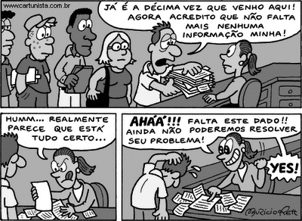

A tirinha mostra uma relação social de:

a) Indiferença da atendente.

b) De eficiência da atendente.

c) Poder pela burocracia.

d) Tentativa do homem de amarelo em enganar a atendente.

e) Brincadeira por parte da atendente.

**5** - Segundo Weber, quando o exercício do poder é visto como legítimo trata-se de dominação, que ele classifica em três tipos. Um deles é caracterizado pela confiança na ordem, nas regras e na competência técnica dos que exercem a dominação. A esse tipo (puro) de dominação, o autor nomeia como:

A) tradicional

B) carismático

C) devocional

D) irracional

E) racional legal

|  |
| --- |
| FILOSOFIA |

1 - Considerando que a linguagem verbal é um dos principais elementos constitutivos do mundo cultural porque nos permite transcender a experiência vivida, é correto afirmar:

a) O signo verbal tem a capacidade de apresentar para a consciência o respectivo objeto que se encontra ausente.

b) O nome não tem relação alguma com seu referente.

c) A relação entre significante e significado do signo verbal é aleatória e transcendental

d) A cultura é um processo transcendental da constituição do imaginário popular.

e) O signo verbal é extraído da realidade por meio de um processo de abstração.

2 -

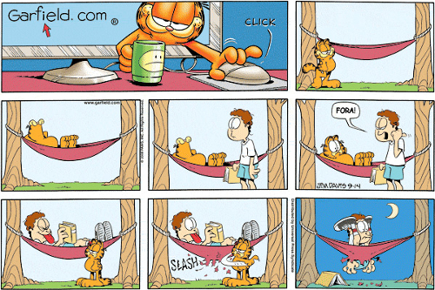

Sobre a tirinha de Garfield, é correto afirmar que:

a) A linguagem verbal é o elemento principal para o entendimento da tirinha.

b) O uso da linguagem verbal não faz diferença para a compreensão da tirinha.

c) O uso simultâneo das linguagens verbal e não verbal colabora para o entendimento da tirinha.

d) A sequência cronológica dos fatos relatados nas imagens não influencia na compreensão da tirinha.

e) O uso da linguagem não verbal não é elemento fundamental para a compreensão da tirinha.

3 - Sobre as linguagens verbal e não verbal, é INCORRETO afirmar que:

a) São utilizadas para criar atos de comunicação que nos permitem dizer algo.

b) A linguagem não verbal é aquela que utiliza qualquer código que não seja a palavra, enquanto a linguagem verbal utiliza a língua, seja oral ou escrita, para estabelecer comunicação.

c) Linguagem verbal e não verbal, quando simultâneas, colaboram para o entendimento do texto.

d) A linguagem é um sistema simbólico criado pelos humanos.

e) A linguagem verbal utiliza qualquer código para se expressar, enquanto a linguagem não verbal faz uso apenas da língua escrita.

4 - Cada língua possui uma estruturação própria em termos de repertório, de regras de combinação e de uso. (...) Exemplo clássico é a língua esquimó, que tem seis nomes diferentes para designar vários estados da neve. Em português, temos apenas a palavra neve. Outras alternativas não são previstas na língua portuguesa.” Esse trecho ilustra um fenômeno linguístico, que é abordado pela filosofia da linguagem. ARANHA, Maria Lúcia; MARTINS, Maria Helena P. Filosofando: introdução à filosofia. 3.ª ed. revista. São Paulo: Moderna, 2003, p. 34 (com adaptações).

O fenômeno linguístico apresentado no texto é relativo à função da linguagem

a) Fática.

b) Poética.

c) Referencial.

d) Metalinguística.

e) Conotativa.

5 -

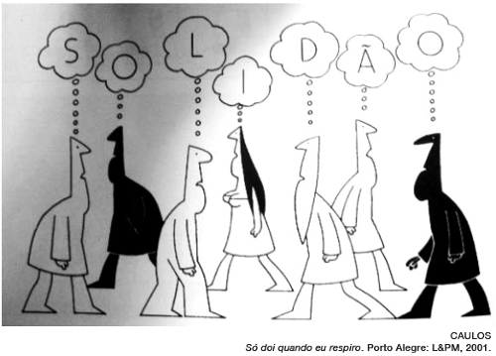  
Mineiro de Araguari, o cartunista Caulos já publicou seus trabalhos em diversos jornais, entre eles o Jornal do Brasil e o The New York Times

No cartum apresentado, o significado da palavra escrita é reforçado pelos elementos visuais, próprios da linguagem não verbal. A separação das letras da palavra em balões distintos contribui para expressar principalmente a seguinte ideia:

a) dificuldade de conexão entre as pessoas

b) aceleração da vida na contemporaneidade

c) desconhecimento das possibilidades de diálogo

d) desencontro de pensamentos sobre um assunto

e) distinção entre as letras e cores das pessoas.

|  |
| --- |
| BIOLOGIA |

**1ª QUESTÃO**

Todos os vírus são estruturas formadas ou constituídos por quais ( ou qual) substâncias:

1. DNA e Proteínas
2. Aminoácidos e água
3. Ácidos nucléicos e proteínas
4. DNA e RNA
5. Água e Sais minerais.

**2ª Questão**

Os vírus não são considerados seres vivos, uma vez que não são capazes de realizar atividades metabólicas fora de uma célula. Por isso são chamados de:

1. Bacteriofagos
2. Organismos metabolicamente inativos
3. Parasitas intracelulares obrigatórios
4. Parasitas intercelulares obrigatórios
5. Inquilinos intercelulares.

**3ª QUESTÃO**

Os vírus são organismos formados por moléculas de ácidos nucléicos, eles são compostos por uma capa protetora que envolve o ácido nucléico, chamada de:

1. Nucleocapsideo
2. Envelope viral
3. Interferon
4. Capsideo
5. Capsomero.

**4ª QUESTÃO**

Sobre os vírus, é correto afirmar que:

1. Todos os vírus tem DNA na sua constituição
2. Os vírus diferem dos seres vivos por serem acelulares
3. Não necessitam de outros organismos
4. Não infectam células bacterianas
5. É considerado um ser unicelular.

**5ª QUESTÃO**

Existem 5 reinos que dividem os seres vivos: Monera, Protista, Fungi, Plantae e Animalia. Os vírus não são considerados seres vivos já que:

1. São seres extremamente pequenos
2. Nunca foram estudados em um laboratório
3. São considerados apenas partículas infecciosas
4. Têm o tempo de vida muito curto

Não são formados por células.

|  |
| --- |
| QUÍMICA |

Questão 1

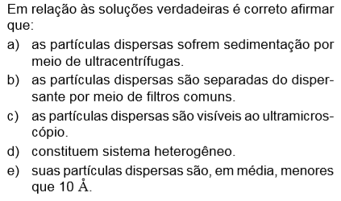

Questão 2

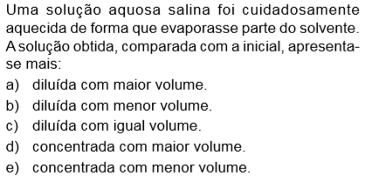

Questão 3

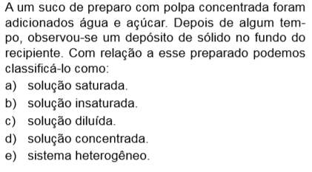

Questão 4

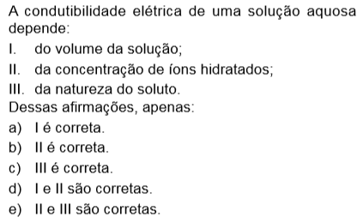

Questão 5

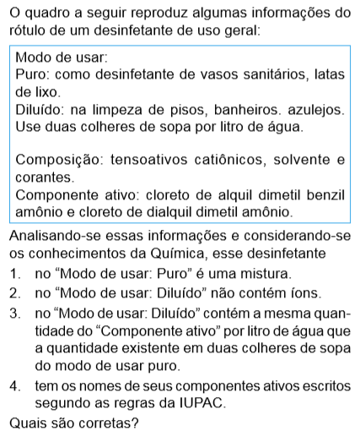

|  |
| --- |
| FÍSICA |

Questão 1

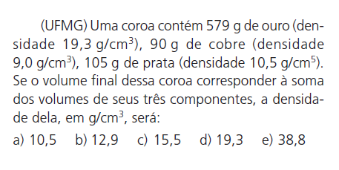

Questão 2

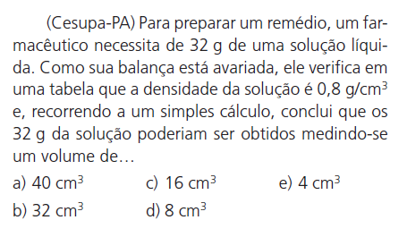

Questão 3

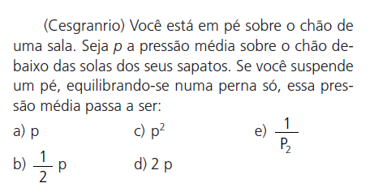

Questão 4

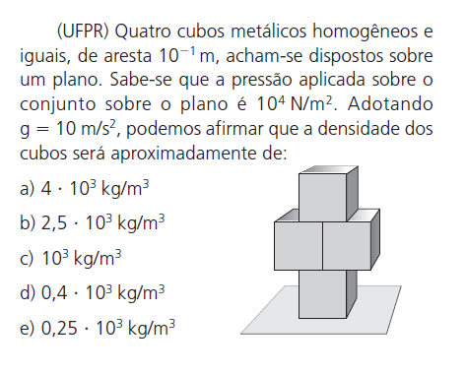

Questão 5

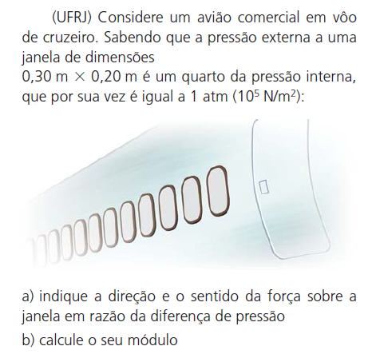

|  |
| --- |
| MATEMÁTICA |

Questão 1

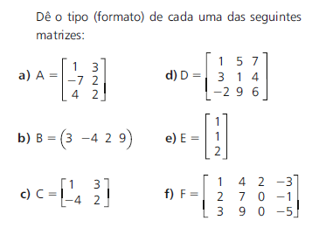

Questão 2

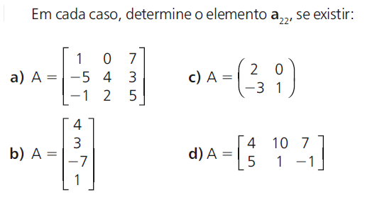

Questão 3

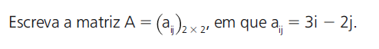

Questão 4



Questão 5

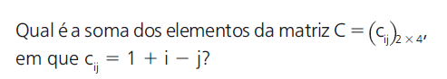

|  |
| --- |
| REDAÇÃO |

PROPOSTA DE REDAÇÃO

A partir da leitura dos textos motivadores e com base nos conhecimentos construídos ao longo de sua formação, redija texto dissertativo-argumentativo em modalidade escrita formal da língua portuguesa sobre o tema **“Desafios para a inclusão do idoso no ensino superior”**, apresentando proposta de intervenção que respeite os direitos humanos. Selecione, organize e relacione, de forma coerente e coesa, argumentos e fatos para defesa de seu ponto de vista.

**TEXTO I**

**Lei garante oferta de cursos e programas de extensão a idosos em universidades**

Instituições de ensino superior terão que ofertar cursos e programas de extensão aos idosos. É o que determina a Lei 13.535/2017, sancionada na última sexta-feira (15) e publicada nesta segunda-feira (18) no Diário Oficial da União.

O artigo 25 do Estatuto do Idoso (Lei 10.741/2003) já estabelece que o Estado precisa apoiar a criação de universidades abertas para idosos, além de incentivar a publicação de livros e periódicos de conteúdo e padrão editorial adequados a essa faixa etária, que facilitem a leitura, considerada a natural redução da capacidade visual nessa idade.

A nova lei acrescenta a esse artigo a necessidade por parte das instituições de educação superior de ofertar aos idosos cursos e programas de extensão, tanto presenciais como a distância, constituídos por atividades formais e não formais.

 AGÊNCIA SENADO. Disponível em: <https://www12.senado.leg.br/noticias/materias/2017/12/18/lei-garante-oferta-de-cursos-e-programas-de-extensao-a-idosos-em-universidades>. Acesso em: 15 out. 2018.

**TEXTO II**

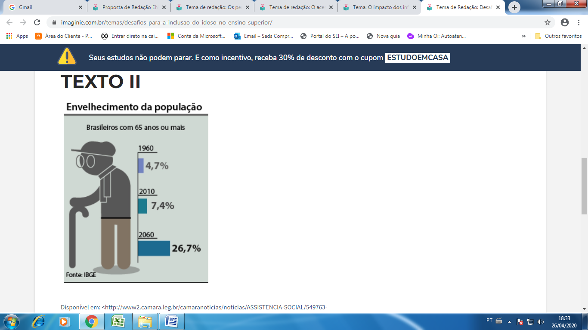

Disponível em: <http://www2.camara.leg.br/camaranoticias/noticias/ASSISTENCIA-SOCIAL/549763-COMISSAO-DEBATE-CRIACAO-DE-LINHA-DE-CUIDADOS-PARA-IDOSOS-NO-BRASIL.html>. Acesso em: 10 out. 2018. 

**TEXTO III**

**Brasil vai se tornar um país de idosos já em 2030, diz IBGE**

Na esteira dos países desenvolvimentos, o Brasil caminha para se tornar um País de população majoritariamente idosa. Segundo dados do Instituto Brasileiro de Geografia e Estatística (IBGE), o grupo de idosos de 60 anos ou mais será maior que o grupo de crianças com até 14 anos já em 2030 e, em 2055, a participação de idosos na população total será maior que a de crianças e jovens com até 29 anos.

Um número importante para entender o crescimento da população idosa é a razão de dependência total, que leva em conta o quociente de pessoas economicamente dependentes e o de potencialmente ativas, dividido entre dependência de jovens e dependência de idosos. Entre 2002 e 2012 aumentou de 14,9 para 19,6 a razão de pessoas de 60 anos ou mais para cada grupo em idade potencialmente ativa. A expectativa é que esse número triplique nos próximos 50 anos, chegando a 63,2 pessoas de 60 anos ou mais para cada 100 em idade potencialmente ativa em 2060.

Os números do IBGE mostram ainda que a principal fonte de rendimento dos idosos de 60 anos ou mais foi a aposentadoria ou a pensão, equivalendo a 66,2%, e chegando a 74,7% no caso do grupo de 65 anos ou mais. A coordenadora da pesquisa, Ana Lúcia Saboia, destaca a necessidade de atenção a está mudança na composição da população. “Hoje em dia a população de idosos que recebe benefícios é muito expressiva, grande parte recebe contribuições de transferência de renda. Os trabalhadores (que irão se aposentar no futuro e em tem carteira assinada) têm mais garantias. O sistema previdenciário tem que estar atento ao envelhecimento”, afirma.

Disponível em: <http://noticias.terra.com.br/brasil/brasil-vai-se-tornar-um-pais-de-idosos-ja-em-2030-diz-ibge,91eb879aef2a2410VgnVCM10000098cceb0aRCRD.html>. Acesso em: 10 out. 2018.